HƯỚNG DẪN HS THCS ỨNG DỤNG NĂNG LƯỢNG ÁNH SÁNG
VÀO THỰC TẾ
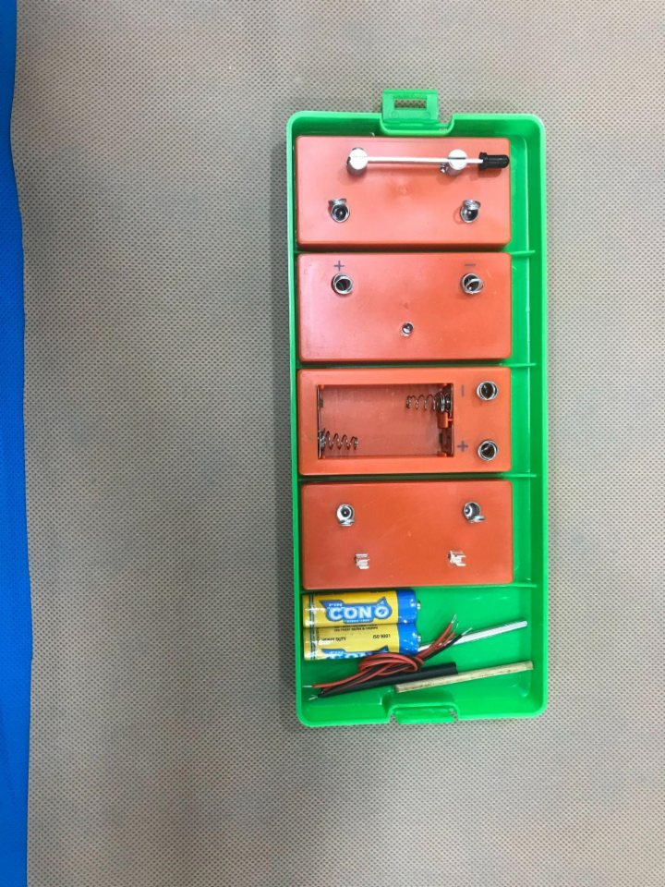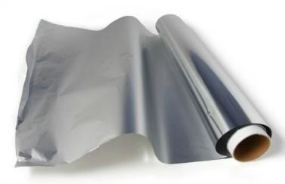  Để hỗ trợ học sinh tự thiết kế và chế tạo các thiết bị năng lượng ánh sáng, giáo viên có thể sử dụng các công cụ và tài liệu sau:  I. Nguyên vật liệu  - Cảm biến ánh sáng:  - Cảm biến quang (light sensor) để đo cường độ ánh sáng.  - Pin mặt trời (Solar panel):  - Sử dụng pin mặt trời nhỏ để chuyển đổi ánh sáng thành điện năng.  - Bóng đèn LED:  - Các loại đèn LED để sử dụng cho các sản phẩm chiếu sáng.  - Pin và mạch điện:  - Pin 1.5V, pin sạc, và mạch điện để kết nối và cung cấp điện.  - Vật liệu xây dựng:  - Bìa cứng, nhựa, gỗ, ống nhựa, và các thiết bị tái chế khác (như chai nhựa, hộp giấy) để làm thân thiết bị.  - Dụng cụ gia công:  - Kéo, băng keo, keo nến, khoan, và các dụng cụ đơn giản khác để lắp ráp.  II. Công cụ phần mềm  - Phần mềm thiết kế 3D:  - Tinkercad: Hỗ trợ học sinh thiết kế và mô phỏng các sản phẩm 3D dễ dàng.  - SketchUp: Được sử dụng để thiết kế và tạo mô hình 3D, giúp học sinh hình dung sản phẩm trước khi chế tạo.  - Phần mềm lập trình:  - Arduino IDE: Dùng để lập trình cho các thiết bị với cảm biến ánh sáng và đèn LED.  - Scratch: Dễ dàng cho việc lập trình cơ bản, có thể sử dụng trong các dự án tích hợp.  - Ứng dụng mô phỏng điện:  - Fritzing: Giúp học sinh mô phỏng mạch điện, dễ dàng thiết kế và kiểm tra trước khi thực hiện.  III. Hướng dẫn và tài liệu  - Sách hướng dẫn:  - Tài liệu về năng lượng tái tạo, hướng dẫn các loại thiết bị sử dụng năng lượng ánh sáng.  - Video hướng dẫn:  - Các video trên YouTube về cách tự chế tạo các thiết bị từ năng lượng ánh sáng, giúp học sinh hình dung cụ thể hơn.  - Tài liệu trực tuyến:  - Các trang web chuyên về giáo dục STEM cung cấp hướng dẫn, ý tưởng dự án và tài nguyên giảng dạy.  IV. Hoạt động thực tế  - Thực hành chế tạo:  - Tổ chức các buổi thực hành tại lớp hoặc ngoài trời để học sinh có thể làm quen với việc thiết kế và chế tạo.  - Cuộc thi và triển lãm:  - Tổ chức các cuộc thi thiết kế sản phẩm năng lượng ánh sáng để khuyến khích sự sáng tạo và ứng dụng kiến thức.  - Cắm trại/ngoại khóa:  Đi thực tế vào các trang trại, nhà máy sử dụng năng lượng tái tạo để học sinh có cơ hội quan sát và hiểu rõ hơn về ứng dụng của năng lượng ánh sáng trong đời sống | 